Modelagem de custos no Arena

No sistema Arena podem ser especificados dois tipos de custos, aqueles associados a entidades (dinâmicas) ou clientes, e aqueles associados a recursos ou servidores. Esta associação permite a análise de custos baseada no princípio Activity-Based-Cost (ABC).
Quando se define um recurso no sistema, é possível especificar três tipos de custos (Bloco de dados Resource em Basic Process). Um recurso pode estar no estado Busy (realizando uma operação sobre uma atividade) ou Idle (em repouso). Os campos Busy/Hour e Idle/Hour permitem especificar o custo associado ao recurso quando ele está em um dos dois estados. O campo Per Use permite especificar o custo associado a cada recrutamento do recurso, ou seja a cada atendimento realizado pelo recurso.
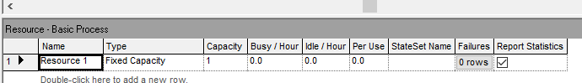

O custo total associado a um determinado recurso é obtido pela equação abaixo, onde:
TB_{r} - tempo total em que o recurso r esteve no estado busy [h]
$B_{r} - taxa de remuneração do recurso r no estado busy (Busy/Hour) [$/h]
TI_{r} - tempo total em que o recurso r esteve no estado idle [h]
$I_{r} - taxa de remuneração do recurso r no estado idle (Idle/Hour) [$/h] ,
NU_{r} - número de vezes que o recurso foi utilizado [adimensional]
$U_{r} - valor de remuneração por recrutamento do recurso r [$]
$${CustoRecurso}_{r}= {TB}_{r} . \$B_{r} + {TI}_{r} . {\$I}_{r}+{NU}_{r} . {\$U}_{r}$$

Na configuração de um tipo de entidade podem ser especificados seis tipos de custos (Bloco de dados Entity em Basic Process). O campo Holding Cost/Hour especifica o custo associado em manter cada entidade no sistema. Se a entidade representa um produto que é transformado através da realização de operações consecutivas, o HoldingCost pode ser determinado pelo custo financeiro associado a deixar de aplicar no mercado de capitais o valor utilizado para a compra de matéria prima que é utilizada na fabricação deste produto. Se a entidade representa uma pessoa que é atendida em uma agência bancária, HoldingCost pode ser determinado pela carga térmica que esta pessoa produz e que deve ser dissipado pelo sistema de ar condicionado, adicionado do custo de café que é oferecido a esta pessoa. Os campos com valores iniciais (Initial) VA (value added), NVA (non-value added), Waiting, Tran (transfer), Other permitem especificar os custos que ocorreram antes da entidade entrar no sistema.
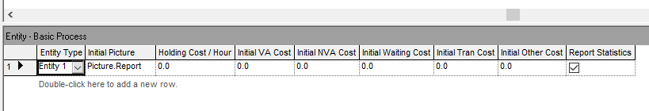

Para a compreensão da determinação dos custos associados a entidades deve-se lembrar que:
- os processos realizam atividades sobre (para as) entidades;
- cada processo utiliza recursos;
- cada processo pode ser declarado como Value-Added (VA, agregador de valor ao produto), Non-Value Added (NVA, não agregador de valor ao produto);
- à cada processo que realiza uma ação SEIZE sobre um recurso é associada uma fila;

Para cada cliente que circula na simulação, o sistema Arena determina cinco tipos de tempos e custos (Wait; Value-added; Non-value-added; Transfer; Other).

Waiting time - Tempo acumulado pelas entidades em espera em fila de recursos e atrasos (delay) que não correspondem ao tempo de processamento. No módulo Leave, o valor de Delay é incluído em Waiting time e o valor de Move Time é incluído em Transfer Time;
Waiting cost - Custo de manter entidades em espera em fila de recursos (Holding Cost x Waiting time) adicionado do custo de manter recursos em espera por entidades Σ_{recursos}(Idle/Hour do recurso x tempo de espera do recurso pela entidade).

Value-Added Time - Tempo acumulado pela entidade em processos declarados como Value-Added;
Value-Added Cost - Custo de processamento acumulado pelas entidades em processos declarados como Value-Added Σ_{processos}(Holding cost x tempo em processo VA) adicionado do custo de operação dos recursos utilizados por tais processos Σ_{recursos}(Busy/Hour do recurso x tempo de processamento da entidade no recurso);

NonValue-Added Time - Tempo acumulado pelas entidades em processos declarados como NonValue-Added;
NonValue-Added Cost - Custo de processamento acumulado pelas entidades em processos declarados como NonValue-Added Σ_{processos}(Holding cost x tempo em processo NVA) adicionado do custo de operação dos recursos utilizados por tais processos Σ_{recursos} (Busy/Hour x tempo de processamento da entidade)

Transfer Time - Tempo acumulado pelas entidades em processos declarados como Transfer (conveyor, transporter)
Transfer Cost - Custo de processamento acumulado pelas entidades em processos declarados como Transfer Σ_{processos}(Holding cost x tempo em processo Transfer) adicionado do custo de operação dos recursos utilizados por tais processos Σ_{recursos} (Busy/Hour x tempo de processamento da entidade)

Other Time - Tempo acumulado pelas entidades em processos que não são classificados como VA, NVA, Transfer
Other Cost - Custo de processamento acumulado pelas entidades em processos não declarados como VA, NVA, Transfer Σ_{processos}(Holding cost x tempo em processo não VA, não NVA, não Transfer) adicionado do custo de operação dos recursos utilizados por tais processos Σ_{recursos} (Busy/Hour x tempo de processamento da entidade)

Nos itens acima, foi apresentada uma simplificação do procedimento para determinação dos custos. Uma representação mais precisa é dada pela equação apresentada na sequência.
Considere uma determinada instância de uma entidade que circula pelo sistema. O tempo transcorrido desde a sua criação até o seu descarte pode ser dividido em diversos segmentos ou intervalos. Cada qual correspondendo à sua permanência: (i) em uma fila de um recurso; (ii) ao seu processamento por um ou diversos recursos; (iii) espera (Delay) em módulo Leave; (iv) transporte entre estações, dentre outros.
A figura abaixo ilustra uma representação do ciclo de vida de uma instância de uma entidade. Nesta figura o intervalo i corresponde à realização de uma atividade classificada como VA. Considere que o intervalo i, de t_{início} até t_{fim}, corresponda a um processo classificado como Value-Added.
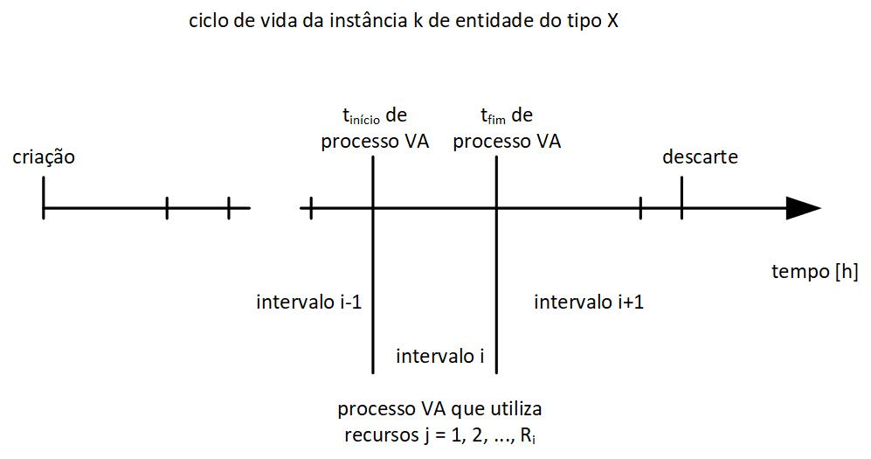

Considere também que este processo utiliza diversos recursos. Para o intervalo i tem-se:

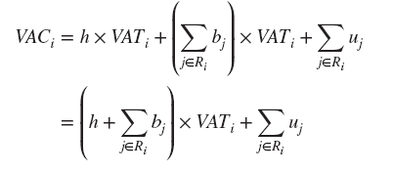

onde:
VAC_{i} : Value-Added Cost do período i
VAT_{i} = t_{fim} - t_{início} [h] Value-Added Time para o período i
h : holding cost do tipo de entidade [$/h]
b_{j} : valor de Busy/Hour do recurso j que é utilizado no processo correspondente [$/h]
u_{j} : valor de Per Use do recurso j que é utilizado no processo correspondente [$]
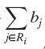 | "Resource cost rate" do período i [$/h]
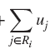 | "Resource usage cost" do período i [$]

Supondo que no ciclo de vida desta entidade há n períodos classificados como Value-Added, o Total Value-Added Time e o Total Value-Added Cost para esta instância da entidade são determinados por:
$$TVAC= \sum_{i=1}^{n}{{VAC}_{i}}$$
$$TVAC= \sum_{i=1}^{n}{{VAC}_{i}}$$

No relatório, os campos Entity Time e Entity Cost, determinam para o total de clientes da simulação o valor médio para todas as entidades dos valores totais de tempo e de custo de cada entidade.
Os tempos e custos classificados como Wait, NVA, Transfer, Other são determinados de forma similar ao exposto acima.

O relatório Category Overview apresenta na sua primeira página o formulário Key Performance Indicators. Nesta página são listados os custos relacionados a entidades (All Entities), a recursos (All Resources) e ao sistema (System), os custos relacionados nesta página não incluem os valores especificados nos campos Initial (VA, NVA, Wait, Tran, Other) Cost. Ainda considerando o relatório Category Overview, a página Entity lista os tempos e custos nas categorias VA, NVA, Wait, Transfer, Other. Nesta página são incluídos os valores especificados nos campos Initial (VA, NVA, Wait, Tran, Other) Cost.

